COMPRA DIRECTA NO. 2020-CD-000049-CL01

Guápiles, 19 de Marzo del 2020

Señores Empresas:

N. | Razón Social/Persona Física | Teléfonos, Fax | Firma de Recibido, hora y fecha.
1 | Almacén 3 R SA

N. | Razón Social/Persona Física | Teléfonos, Fax | Firma de Recibido, hora y fecha.
2 | Almacén El Colono SA.

N. | Razón Social/Persona Física | Teléfonos, Fax | Firma de Recibido, hora y fecha.
3 | Almacén El Mejor Precio

N. | Razón Social/Persona Física | Teléfonos, Fax | Firma de Recibido, hora y fecha.
4 | Deposito San Francisco SA

Respetables señores:

La Unidad de Proveeduría Municipal, de conformidad con el artículo números: 136 (Escasa Cuantía), según Ley de Contratación Administrativa y su Reglamento.

Les invita por este medio a participar en la Compra Directa No. 2020-CD-000039-CL01, por la Compra de materiales de Resguardo y Seguridad, tramite gestionado por la Lic. Emilia Masis Alfaro, Coordinadora de Salud ocupacional.

Objeto de Contratación:
Se requiere de la compra de los siguientes materiales:
Recolección de Basura
Programa: 02-02-01-02-99-06

Equipo | Cant. | Diseño
Gorras con visera resistente y de ala ancha con protección de cuello y orejas. La parte baja de la visera, debe tener un forro de tela en color gris, para evitar que el reflejo de la luz encandile y afecte a la visión. Debe ser confeccionada con tela resistente, de color verde limón con anaranjado fosforescente, y el ajuste en la parte trasera con elástico. El largo de la parte trasera (protección del cuello) no debe ser mayor a 16 cm y en la parte frontal llevar a impresión en color negro la leyenda “Municipalidad de Pococí”. | 100
Casco para motocicleta. Tipo modular con quijada desmontable y visor interno. | XL: 1 | 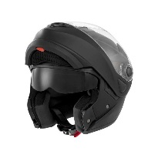
Orejera. NRR: 23. La cinta para la cabeza de múltiples posiciones que permita seleccionar la posición, ya sea detrás de la cabeza o debajo del mentón. Que incluya una correa elástica en la cinta para la cabeza a fin de lograr una mejor posición en caso de utilizarse detrás de la cabeza o debajo del mentón. Debe contar con tecnología Sound Management Techology patentada, la cual permita que el usuario escuche a los otros trabajadores, las instrucciones y otros sonidos importantes con más naturalidad mientras bloquea el ruido nocivo. Presión uniforme de la cinta para la cabeza de diferentes tallas, que brinde mayor comodidad durante un uso prolongado. El ajuste de altura de acoplamiento rápido permanece fijo durante el uso. | 12 | 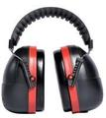
Lentes espejizado antirayadura antiempañante oscuro. Que ajuste perfectamente a la cara. Soporte nasal de goma para mayor confort. Lente de policarbonato, resistente contra impacto, antiestática. Muy ligero. Que su cubertura no cause distorsión. Recubrimiento anti-empañe. Patilla con material antideslizante para ajuste perfecto. Protección UV 99.9%. Y cumpla la NORMA ANSI Z87.1-2003 y NORMA EUROPEA CE-EN 166. | 100 | 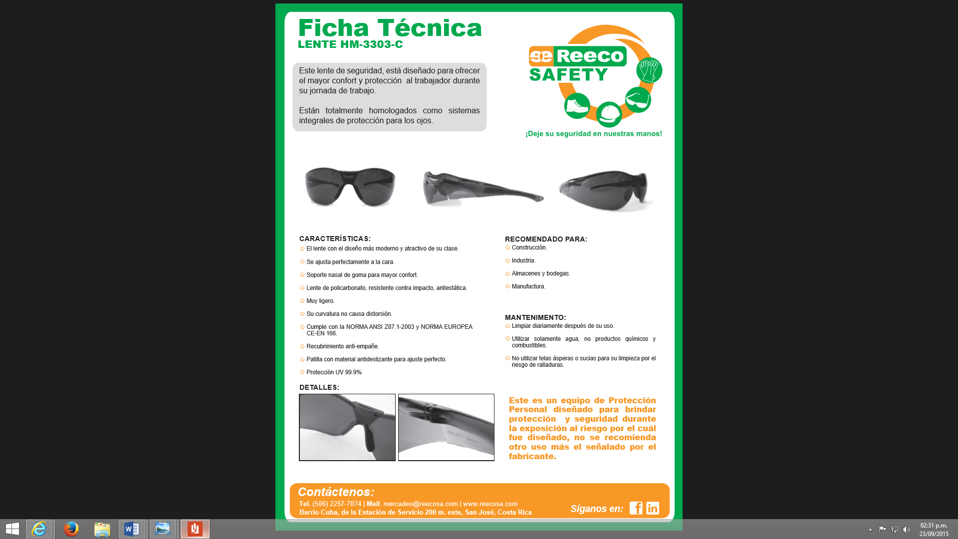
Equipo | Cant. | Diseño
Lente antirayadura antiempañante claro. De diseño refinado y liso sin obstrucciones que permita una visión periférica. Recubrimiento DX resistente al empañamiento. Estilo deportivo con diseño pegado al rostro. Patillas ajustables, ultraligeros, que cumplan con la NORMA ANSI Z87. 1-2003. Mica de policarbonato UV 99.9% | 50 | 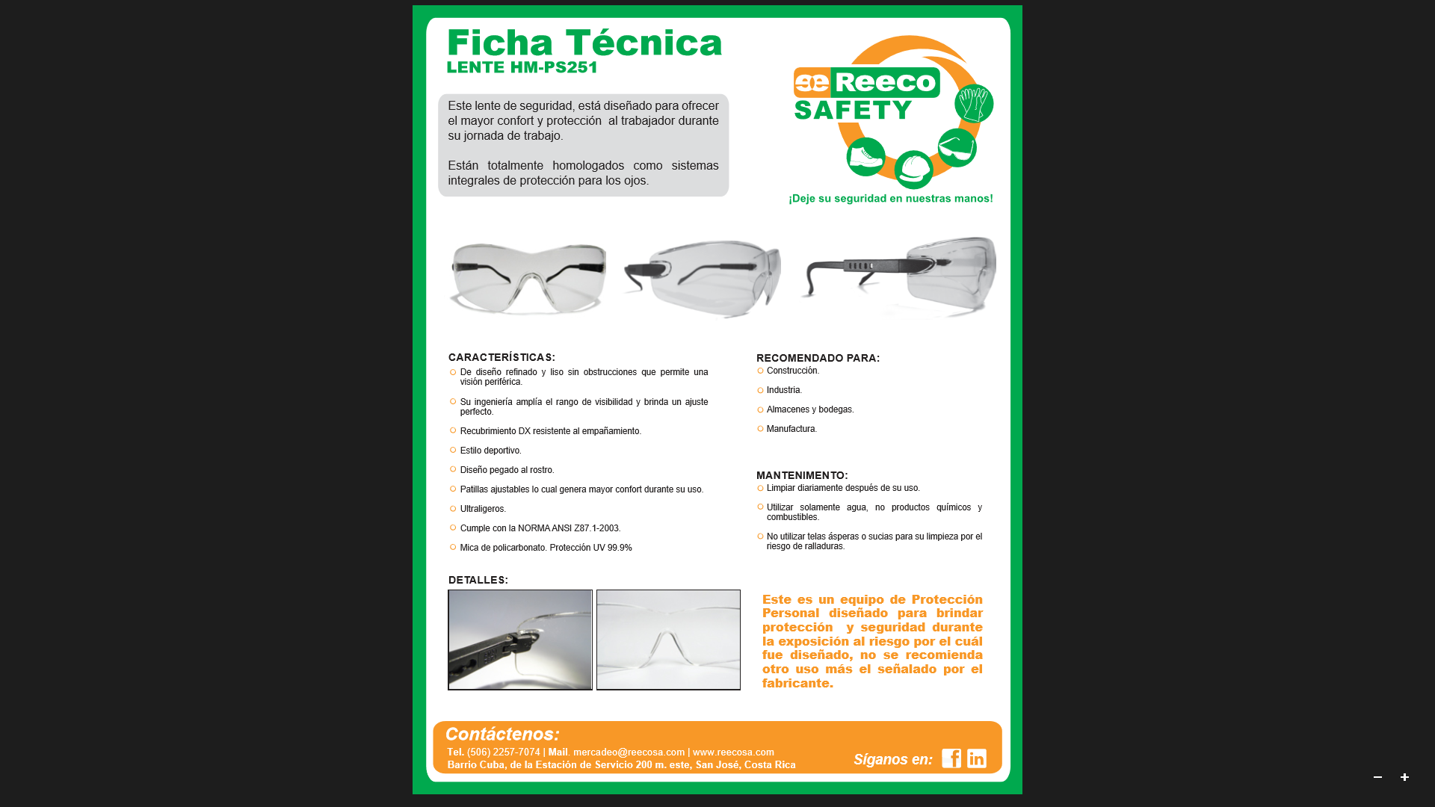
Respirador medio rostro con cartuchos y filtros re cambiables. Parte facial suave, elastómerica y liviana de bajo mantenimiento. Su diseño debe permitir ser usado con otros implementos de seguridad. El diseño de sus cartuchos debe distribuir el peso de la máscara generando mayor confort. El respirador debe poseer tres diferentes tamaños, para lograr un buen ajuste en distintas configuraciones faciales. Con válvulas de exhalación e inhalación extra grandes. | 5 | 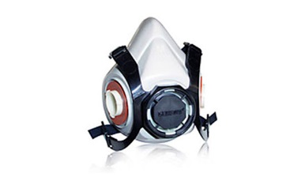
Cartucho de vapores orgánicos, ajustable al respirador medio rostro. Deben ser aerodinámicos para uso con gafas que permita mayor campo de visión. | 5 | 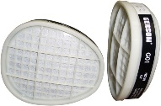
Mascarilla N95 cjs. Con la aprobación de NIOSH N95 con válvula de exhalación. Debe ofrecer alivio a nivel de molestia contra vapores orgánicos y el ozono. Con sello facial en contorno superior. Cubierta exterior de poliéster medio de filtración de polipropileno y el interior de poliéster. Cajas de 12 unidades | 10 | 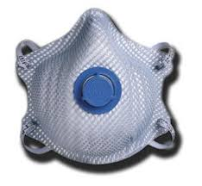
Careta de esmerilar. Debe protege los ojos y la cara de polvo, virutas, chispas, calor, salpicaduras químicas y otras sustancias que puedan afectar el rostro del trabajador. Debe ser adecuada para trabajos de rectificado, rebabado, pulido y brillado de objetos metálicos en esmeril, trasvasado de sustancias químicas, esculpir, tallar y cepillar madera. | 4 | 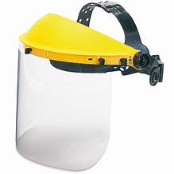
Máscara de soldar pantalla. Que asegure mayor protección de todo el rostro facial.  Debe funcionar para trabajos más largos en el tiempo y que el operario tenga las dos manos libres para sujetarse o apoyarse y lograr un mejor punto de apoyo. La máscara debe llevar un cabezal incorporado con la pantalla o mascara de soldar para poder sujetarla en la cabeza. | 4 | 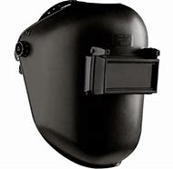
Mangas para sol, fabricadas en punto licra de color verde perico, para protección del sol, con tela de buena calidad que permita la transpiración de la piel. Debe ser elaborada con elástico en la parte superior para un mejor ajuste y que contenga la leyenda MUNICIPALIDAD DE POCOCI a lo largo de la manga en letra visible y en color negro. | M: 60  L: 80  XL: 80
Guante soldador que cumpla EN-12477. Pulgar keystone. Dedos Welted e hilo Kevlar protegen costuras de chispas. Doble refuerzo en pulgar derecho para un agarre superior y reduce la abrasión. Forro de algodón. | 5 | 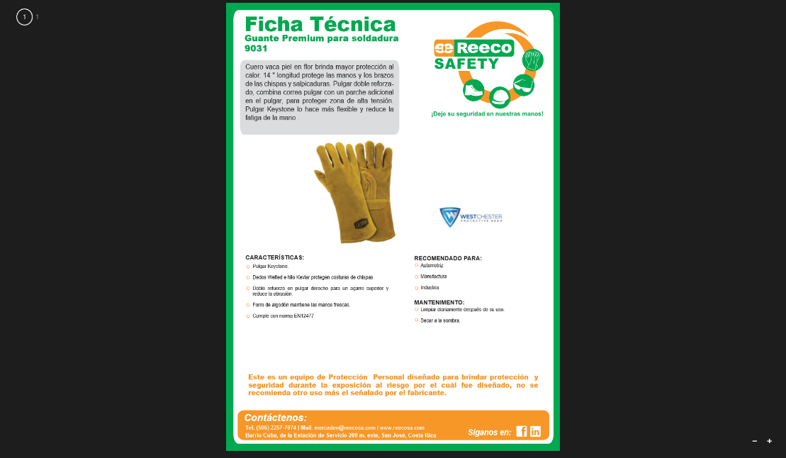
Equipo | Cant. | Diseño
Guante revestido látex, palma y dorso. Guante tejido anti-corte de primera calidad con cobertura de látex negro en palma, dedos y puño (hasta los nudillos). Máxima flexibilidad y duración con alta resistencia con a la abrasión y agarre. El puño debe ser tejido resistente y de alta durabilidad. Fabricado bajo los requerimientos EN 388 (3131). | 200 | 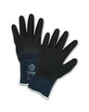
Guante nitrilo premium PosiGrip deben proteger contra la abrasión, cortes, y una gama de solventes, grasas y productos químicos. | 100 | 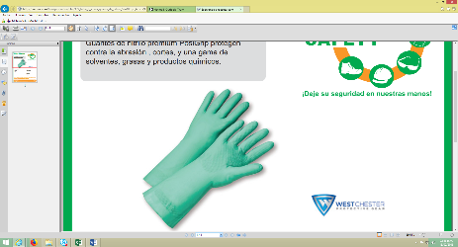
Guante de nitrilo Sekury, debe ser tratado con nitrilo en soporte a algodón en tejido de punto. Dorso todo recubierto. Puño elástico. Con los siguientes niveles de resistencia: Abrasión 4, corte 2, desgarro 1, perforación 1. | 500
Chaleco tipo arnés. Confeccionada en cinta color verde, con cinta de 2”, cierre con una tranca plástica al frente. Elástico en los costados para un mejor ajuste con hebillas frontales de ajuste. Unitalla. Debe llevar la leyenda “Municipalidad de Pococí” en la espalda. | 100 | 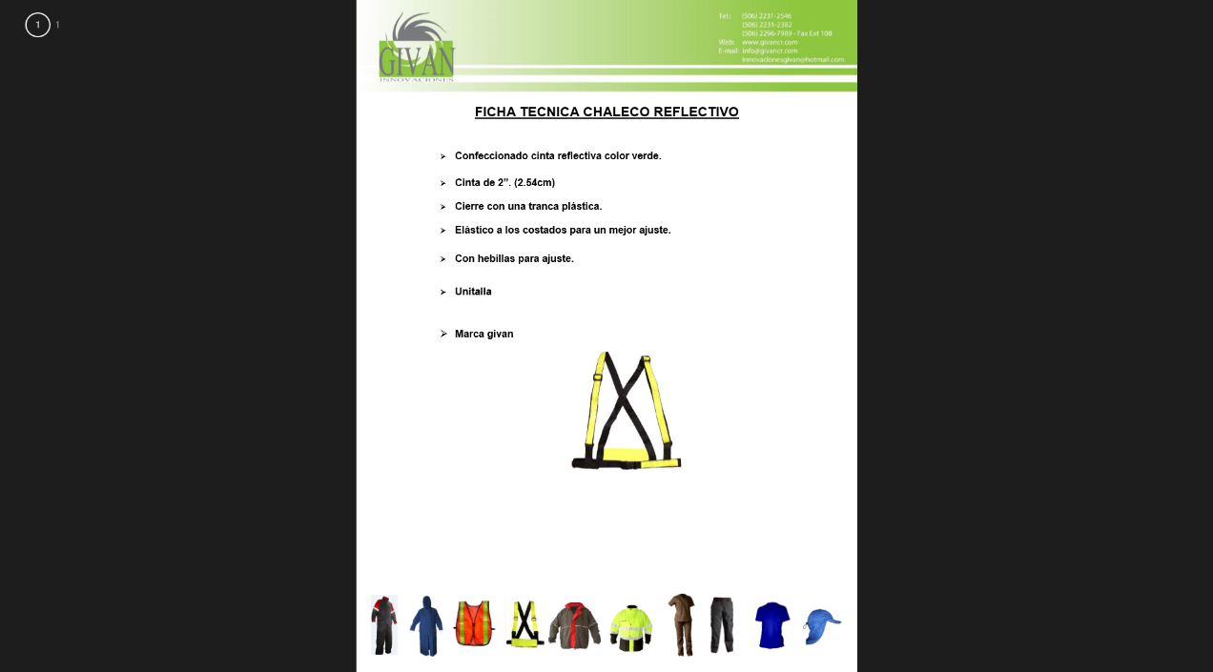
Camisa reflectiva de manga larga en tela Dry Fit, resistente a los rayos UV, confeccionada con hilos de alta calidad, cierre en overloock, ruedos con maquina cover, tira de tap de hombro a hombro, con cuello redondo de 3 cms., con cinta refractiva de 2”, 2 verticales y una horizontal en el frente y espalda, con leyenda en la espalda “ MUNICIPALIDAD DE POCOCI” | 60 | 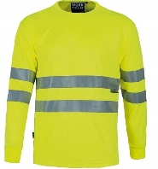
Poncho Nylon. Elaborado con Nylon ahulado. 70 DINEIR/190T. Grosor 0.18 mm. 100% impermeable. Color azul. Con la leyenda “Municipalidad de Pococí” en la espalda. Unitalla. Con una abertura al frente de 3 broches plásticos para una mejor colocación y ajuste. Un gorro o capucha (sin ajuste de cordón). | 60 | 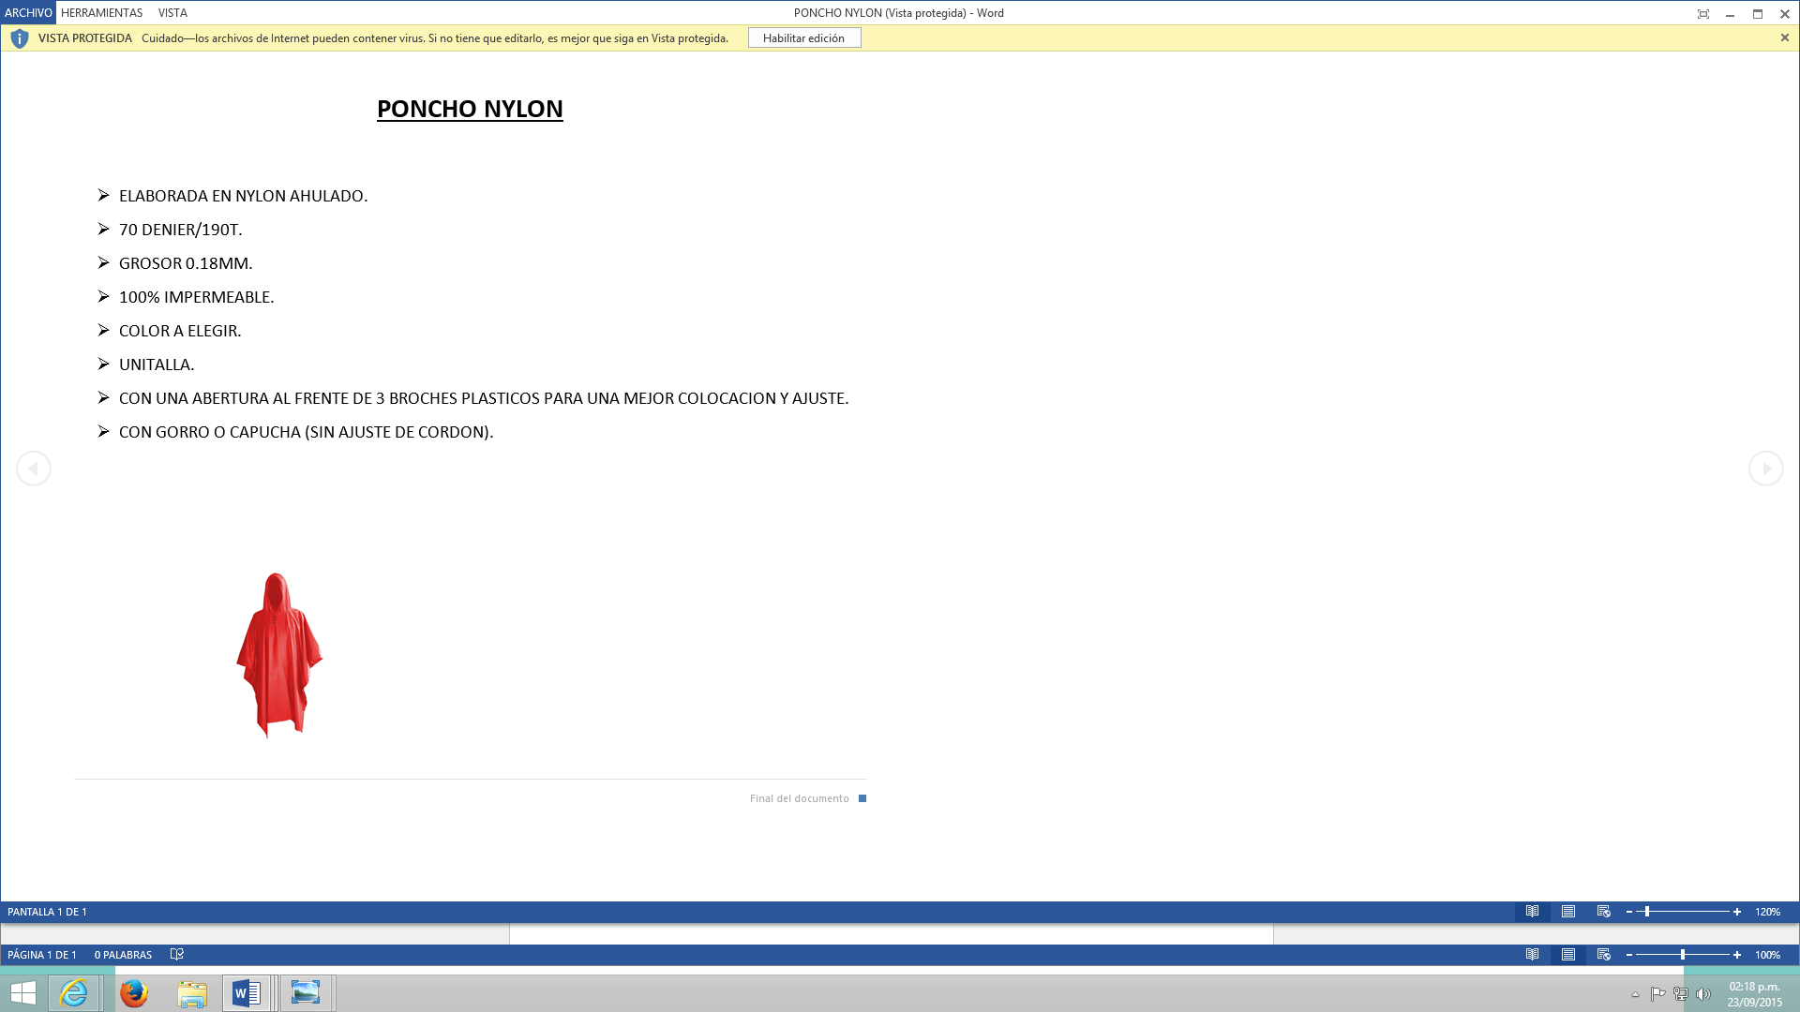
Capa PVC 2 piezas. Chaqueta con ajuste en el gorro con 2 bolsas externas en la parte delantera. Además debe tener zipper y botones, elástico en los puños, no poseer componentes metálicos, sellada con alta frecuencia y reforzada. La chaqueta debe contener ventilación en la espalda, además llevar la serigrafía Municipalidad de Pococí y cinta reflectiva. En el caso del pantalón, debe ser elaborado con elástico en la cintura y con broches en los ruedos para un mejor ajuste. Además debe estar reforzado en el tiro. | 60
Capa para motocicleta. Fabricada en Nylon 100% impermeable. Confeccionada en 2 piezas pantalón y jacket con costuras vulcanizadas. Triple cierre en la parte frontal de la chaqueta. Debe traer 2 pichuchas y bolso para guardar la capa. Con cinta reflectiva en las mangas y la espalda. Debe llevar la leyenda “Municipalidad de Pococí” en la espalda. | 2 | 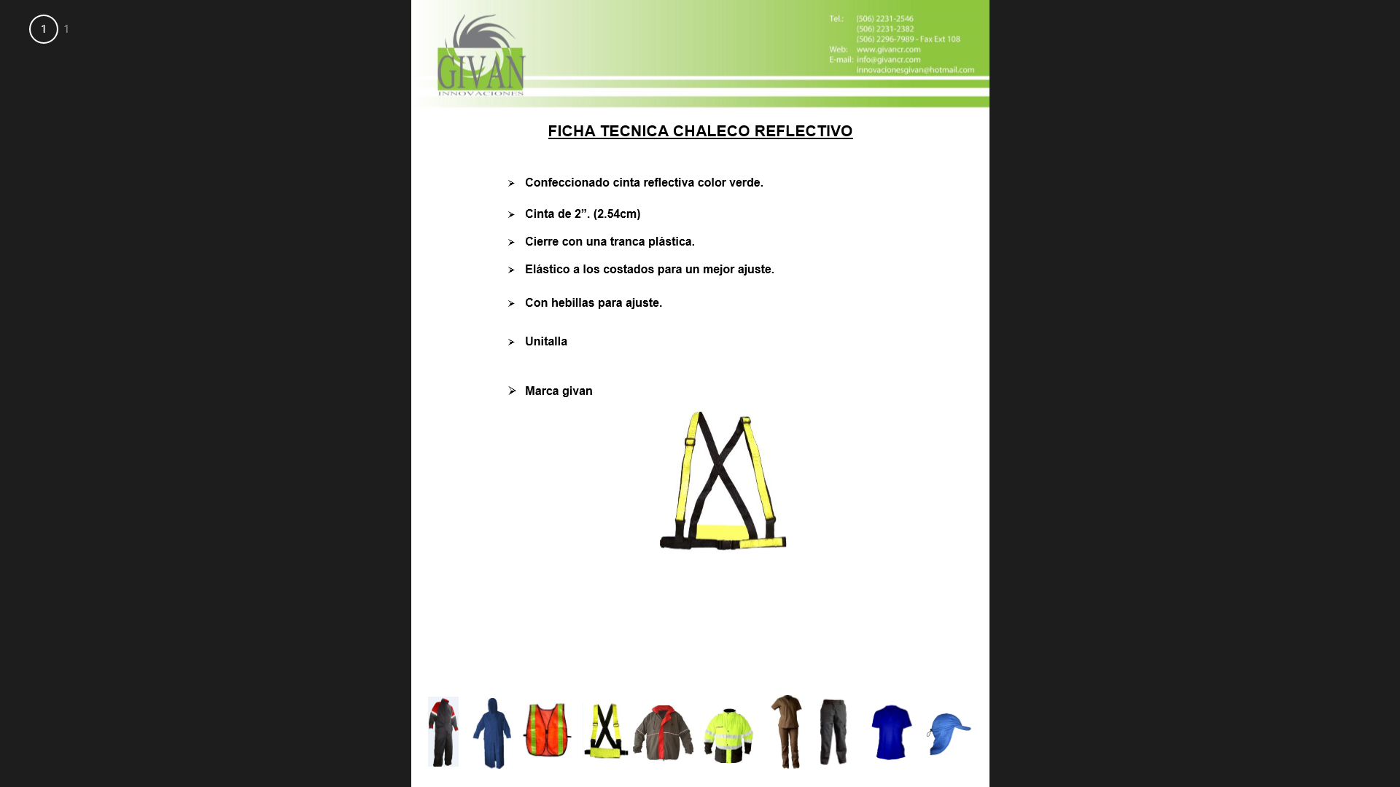
Equipo | Cant. | Diseño
Traje impermeable Tyvek liviano y confortable. Tela con micro poros que eviten la penetración de partículas al tiempo que posibilita la respiración de la piel. Debe ser flexible y resistente y mantener su resistencia y opacidad tanto en estado seco como mojado. Debe ser atóxico, química y biológicamente inerte y que evite la posibilidad de afecciones dermatológicas. Debe contar con cierre de cremallera. Capucha prendida, con elástico en las muñecas y en los tobillos. | 100 | 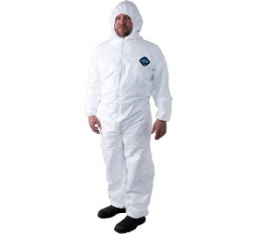
Cinta de señalización color amarilla con la leyenda precaución en color negro. Debe ser fabricada en polietileno de baja densidad. Longitud 232 metros, ancho de 3 pulgadas. | 12 | 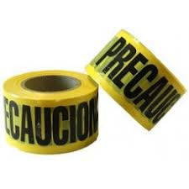

Caminos y Calles
Programa: 02-03-01-02-99-06

Equipo | Cant | Diseño
Sombrero ala ancha. Tela ARMY. Ventilación lateral. Cubre cuellos. Cordón ajustable. Remaches laterales. Debe llevar bordada la leyenda “Municipalidad de Pococí” al frente del sombrero. | 50 | 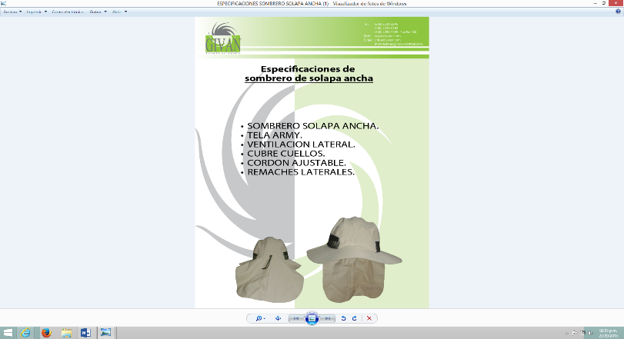
Casco para motocicleta. Tipo modular con quijada desmontable y visor interno. | L: 2  XL: 2
Orejera. NRR: 23. La cinta para la cabeza de múltiples posiciones que permita seleccionar la posición, ya sea detrás de la cabeza o debajo del mentón. Que incluya una correa elástica en la cinta para la cabeza a fin de lograr una mejor posición en caso de utilizarse detrás de la cabeza o debajo del mentón. Debe contar con tecnología Sound Management Techology patentada, la cual permita que el usuario escuche a los otros trabajadores, las instrucciones y otros sonidos importantes con más naturalidad mientras bloquea el ruido nocivo. Presión uniforme de la cinta para la cabeza de diferentes tallas, que brinde mayor comodidad durante un uso prolongado. El ajuste de altura de acoplamiento rápido permanece fijo durante el uso. | 6
Lentes espejizado antirayadura antiempañante oscuro. Que ajuste perfectamente a la cara. Soporte nasal de goma para mayor confort. Lente de policarbonato, resistente contra impacto, antiestática. Muy ligero. Que su cubertura no cause distorsión. Recubrimiento anti-empañe. Patilla con material antideslizante para ajuste perfecto. Protección UV 99.9%. Y cumpla la NORMA ANSI Z87.1-2003 y NORMA EUROPEA CE-EN 166. | 100
Lente antirayadura antiempañante claro. De diseño refinado y liso sin obstrucciones que permita una visión periférica. Recubrimiento DX resistente al empañamiento. Estilo deportivo con diseño pegado al rostro. Patillas ajustables, ultraligeros, que cumplan con la NORMA ANSI Z87. 1-2003. Mica de policarbonato UV 99.9% | 100
Mascarilla N95 cjs. Con la aprobación de NIOSH N95 con válvula de exhalación. Debe ofrecer alivio a nivel de molestia contra vapores orgánicos y el ozono. Con sello facial en contorno superior. Cubierta exterior de poliéster medio de filtración de polipropileno y el interior de poliéster. Cajas de 12 unidades | 12
Careta de esmerilar. Debe protege los ojos y la cara de polvo, virutas, chispas, calor, salpicaduras químicas y otras sustancias que puedan afectar el rostro del trabajador. Debe ser adecuada para trabajos de rectificado, rebabado, pulido y brillado de objetos metálicos en esmeril, trasvasado de sustancias químicas, esculpir, tallar y cepillar madera. | 12
Equipo | Cant | Diseño
Máscara de soldar pantalla. Que asegure mayor protección de todo el rostro facial.  Debe funcionar para trabajos más largos en el tiempo y que el operario tenga las dos manos libres para sujetarse o apoyarse y lograr un mejor punto de apoyo. La máscara debe llevar un cabezal incorporado con la pantalla o mascara de soldar para poder sujetarla en la cabeza. | 6
Mangas para sol, fabricadas en punto licra de color verde perico, para protección del sol, con tela de buena calidad que permita la transpiración de la piel. Debe ser elaborada con elástico en la parte superior para un mejor ajuste y que contenga la leyenda MUNICIPALIDAD DE POCOCI a lo largo de la manga en letra visible y en color negro. | M: 25  L: 50  XL: 50
Manga para soldador en tela retardante.  Debe ser elaborada en tela 100% algodón de 9oz con tratamiento anti-llama. Debe ser respirable y duradero. La manga debe medir 18”, con elástico en la parte superior y botón anodizado para mejorar el ajuste de la muñeca. Además debe ser lavable, y que mantenga la resistencia a la llama luego de 50 lavadas coseras o 25 lavadas comerciales. | 4
Guante soldador que cumpla EN-12477. Pulgar keystone. Dedos Welted e hilo Kevlar protegen costuras de chispas. Doble refuerzo en pulgar derecho para un agarre superior y reduce la abrasión. Forro de algodón. | 6
Guante revestido látex, palma y dorso. Guante tejido anti-corte de primera calidad con cobertura de látex negro en palma, dedos y puño (hasta los nudillos). Máxima flexibilidad y duración con alta resistencia con a la abrasión y agarre. El puño debe ser tejido resistente y de alta durabilidad. Fabricado bajo los requerimientos EN 388 (3131). | 200
Guante nitrilo premium PosiGrip deben proteger contra la abrasión, cortes, y una gama de solventes, grasas y productos químicos. | 100
Chaleco tipo arnés. Confeccionada en cinta color verde, con cinta de 2”, cierre con una tranca plástica al frente. Elástico en los costados para un mejor ajuste con hebillas frontales de ajuste. Unitalla. Debe llevar la leyenda “Municipalidad de Pococí” en la espalda. | 30
Camisa reflectiva de manga larga en tela Dry Fit, resistente a los rayos UV, confeccionada con hilos de alta calidad, cierre en overloock, ruedos con maquina cover, tira de tap de hombro a hombro, con cuello redondo de 3 cms., con cinta refractiva de 2”, 2 verticales y una horizontal en el frente y espalda, con leyenda en la espalda “ MUNICIPALIDAD DE POCOCI” | 25
Poncho Nylon. Elaborado con Nylon ahulado. 70 DINEIR/190T. Grosor 0.18 mm. 100% impermeable. Color azul. Con la leyenda “Municipalidad de Pococí” en la espalda. Unitalla. Con una abertura al frente de 3 broches plásticos para una mejor colocación y ajuste. Un gorro o capucha (sin ajuste de cordón). | 12
Equipo | Cant | Diseño
Capa para motocicleta. Fabricada en Nylon 100% impermeable. Confeccionada en 2 piezas pantalón y jacket con costuras vulcanizadas. Triple cierre en la parte frontal de la chaqueta. Debe traer 2 pichuchas y bolso para guardar la capa. Con cinta reflectiva en las mangas y la espalda. Debe llevar la leyenda “Municipalidad de Pococí” en la espalda. | 2
Cinta de señalización color amarilla con la leyenda precaución en color negro. Debe ser fabricada en polietileno de baja densidad. Longitud 232 metros, ancho de 3 pulgadas. | 4
Poste delimitador con base negra, el poste debe ser fabricado en 2 partes, la base debe estar fabricada en PVC con alta durabilidad, color naranja, con resistencia a la interperie y a los rayos UV. El poste debe contar con un gancho en la parte superior que le permita colocar cintas, barras o lámparas.  Alto del poste: 110cm  Diámetro del poste: 10cm  Base: 42 x 42cm  Peso total máximo permitido: 7km | 2 | 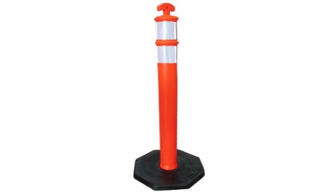
Cono de tráfico color naranja con una altura de 91cm. Moldeado por inyección de PVC grado Premium , flexible para absorver impactos. Debe cumplir con la especificación NCHRP-350. Con base cuadrada negra antideslizante. Debe incorporar el pigmento fluorescente en toda su masa, para que no se decolore prematuramente. El cono debe tener 2 collares reflectantes 3m serie 3840 de alta densidad, diamantada (ancho: la primera de 6” y la segunda de 4”) | 6 | 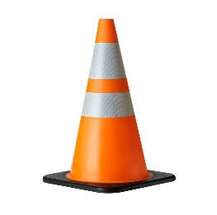
Maya perimetral. Usada en las construcciones para delimitar áreas de peligro. La maya debe ser presentada en rollo de 50m de largo y 1.1m de alto. | 3 | 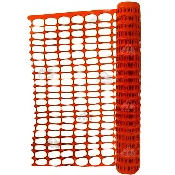

Unidad Técnica
Programa: 03-02-01-02-99-06
Equipo | Cant | Diseño
Gorras con visera resistente y de ala ancha con protección de cuello y orejas. La parte baja de la visera, debe tener un forro de tela en color gris, para evitar que el reflejo de la luz encandile y afecte a la visión. Debe ser confeccionada con tela resistente, de color verde limón con anaranjado fosforescente, y el ajuste en la parte trasera con elástico. El largo de la parte trasera (protección del cuello) no debe ser mayor a 16 cm y en la parte frontal llevar a impresión en color negro la leyenda “Municipalidad de Pococí”. | 100
Sombrero ala ancha. Tela ARMY. Ventilación lateral. Cubre cuellos. Cordón ajustable. Remaches laterales. Debe llevar bordada la leyenda “Municipalidad de Pococí” al frente del sombrero. | 100 | 
Casco para motocicleta. Tipo modular con quijada desmontable y visor interno. | L: 1  XL: 1
Orejera. NRR: 23. La cinta para la cabeza de múltiples posiciones que permita seleccionar la posición, ya sea detrás de la cabeza o debajo del mentón. Que incluya una correa elástica en la cinta para la cabeza a fin de lograr una mejor posición en caso de utilizarse detrás de la cabeza o debajo del mentón. Debe contar con tecnología Sound Management Techology patentada, la cual permita que el usuario escuche a los otros trabajadores, las instrucciones y otros sonidos importantes con más naturalidad mientras bloquea el ruido nocivo. Presión uniforme de la cinta para la cabeza de diferentes tallas, que brinde mayor comodidad durante un uso prolongado. El ajuste de altura de acoplamiento rápido permanece fijo durante el uso. | 12
Lentes espejizado antirayadura antiempañante oscuro. Que ajuste perfectamente a la cara. Soporte nasal de goma para mayor confort. Lente de policarbonato, resistente contra impacto, antiestática. Muy ligero. Que su cubertura no cause distorsión. Recubrimiento anti-empañe. Patilla con material antideslizante para ajuste perfecto. Protección UV 99.9%. Y cumpla la NORMA ANSI Z87.1-2003 y NORMA EUROPEA CE-EN 166. | 100
Lente antirayadura antiempañante claro. De diseño refinado y liso sin obstrucciones que permita una visión periférica. Recubrimiento DX resistente al empañamiento. Estilo deportivo con diseño pegado al rostro. Patillas ajustables, ultraligeros, que cumplan con la NORMA ANSI Z87. 1-2003. Mica de policarbonato UV 99.9% | 100
Equipo | Cant | Diseño
Respirador medio rostro con cartuchos y filtros re cambiables. Parte facial suave, elastómerica y liviana de bajo mantenimiento. Su diseño debe permitir ser usado con otros implementos de seguridad. El diseño de sus cartuchos debe distribuir el peso de la máscara generando mayor confort. El respirador debe poseer tres diferentes tamaños, para lograr un buen ajuste en distintas configuraciones faciales. Con válvulas de exhalación e inhalación extra grandes. | 2
Cartucho de vapores orgánicos, ajustable al respirador medio rostro. Deben ser aerodinámicos para uso con gafas que permita mayor campo de visión. | 2
Mascarilla N95 cjs. Con la aprobación de NIOSH N95 con válvula de exhalación. Debe ofrecer alivio a nivel de molestia contra vapores orgánicos y el ozono. Con sello facial en contorno superior. Cubierta exterior de poliéster medio de filtración de polipropileno y el interior de poliéster. Cajas de 12 unidades | 6
Careta de esmerilar. Debe protege los ojos y la cara de polvo, virutas, chispas, calor, salpicaduras químicas y otras sustancias que puedan afectar el rostro del trabajador. Debe ser adecuada para trabajos de rectificado, rebabado, pulido y brillado de objetos metálicos en esmeril, trasvasado de sustancias químicas, esculpir, tallar y cepillar madera. | 12
Máscara de soldar pantalla. Que asegure mayor protección de todo el rostro facial.  Debe funcionar para trabajos más largos en el tiempo y que el operario tenga las dos manos libres para sujetarse o apoyarse y lograr un mejor punto de apoyo. La máscara debe llevar un cabezal incorporado con la pantalla o mascara de soldar para poder sujetarla en la cabeza. | 6
Mangas para sol, fabricadas en punto licra de color verde perico, para protección del sol, con tela de buena calidad que permita la transpiración de la piel. Debe ser elaborada con elástico en la parte superior para un mejor ajuste y que contenga la leyenda MUNICIPALIDAD DE POCOCI a lo largo de la manga en letra visible y en color negro. | M: 40  L: 60  XL: 60
Manga para soldador en tela retardante.  Debe ser elaborada en tela 100% algodón de 9oz con tratamiento anti-llama. Debe ser respirable y duradero. La manga debe medir 18”, con elástico en la parte superior y botón anodizado para mejorar el ajuste de la muñeca. Además debe ser lavable, y que mantenga la resistencia a la llama luego de 50 lavadas coseras o 25 lavadas comerciales. | 16
Guante soldador que cumpla EN-12477. Pulgar keystone. Dedos Welted e hilo Kevlar protegen costuras de chispas. Doble refuerzo en pulgar derecho para un agarre superior y reduce la abrasión. Forro de algodón. | 12
Equipo | Cant. | Diseño
Guante revestido látex, palma y dorso. Guante tejido anti-corte de primera calidad con cobertura de látex negro en palma, dedos y puño (hasta los nudillos). Máxima flexibilidad y duración con alta resistencia con a la abrasión y agarre. El puño debe ser tejido resistente y de alta durabilidad. Fabricado bajo los requerimientos EN 388 (3131). | 200
Guante nitrilo premium PosiGrip deben proteger contra la abrasión, cortes, y una gama de solventes, grasas y productos químicos. | 100
Guante anti vibración anti impacto. Debe contar con protección de PVC en los dedos., con la palma de cuero sintético. Acolchado y reforzado de PVC en la palma.  Funcionable para trabajos pesados, construcción, demolición, y fontanería. | 12 | 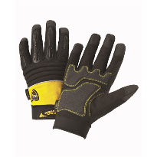
Chaleco tipo arnés. Confeccionada en cinta color verde, con cinta de 2”, cierre con una tranca plástica al frente. Elástico en los costados para un mejor ajuste con hebillas frontales de ajuste. Unitalla. Debe llevar la leyenda “Municipalidad de Pococí” en la espalda. | 60
Camisa reflectiva de manga larga en tela Dry Fit, resistente a los rayos UV, confeccionada con hilos de alta calidad, cierre en overloock, ruedos con maquina cover, tira de tap de hombro a hombro, con cuello redondo de 3 cms., con cinta refractiva de 2”, 2 verticales y una horizontal en el frente y espalda, con leyenda en la espalda “ MUNICIPALIDAD DE POCOCI” | 60
Poncho Nylon. Elaborado con Nylon ahulado. 70 DINEIR/190T. Grosor 0.18 mm. 100% impermeable. Color azul. Con la leyenda “Municipalidad de Pococí” en la espalda. Unitalla. Con una abertura al frente de 3 broches plásticos para una mejor colocación y ajuste. Un gorro o capucha (sin ajuste de cordón). | 60
Capa PVC 2 piezas. Chaqueta con ajuste en el gorro con 2 bolsas externas en la parte delantera. Además debe tener zipper y botones, elástico en los puños, no poseer componentes metálicos, sellada con alta frecuencia y reforzada. La chaqueta debe contener ventilación en la espalda, además llevar la serigrafía Municipalidad de Pococí y cinta reflectiva. En el caso del pantalón, debe ser elaborado con elástico en la cintura y con broches en los ruedos para un mejor ajuste. Además debe estar reforzado en el tiro. | 12
Capa para motocicleta. Fabricada en Nylon 100% impermeable. Confeccionada en 2 piezas pantalón y jacket con costuras vulcanizadas. Triple cierre en la parte frontal de la chaqueta. Debe traer 2 pichuchas y bolso para guardar la capa. Con cinta reflectiva en las mangas y la espalda. Debe llevar la leyenda “Municipalidad de Pococí” en la espalda. | 2
Equipo | Cant. | Diseño
Cinta de señalización color amarilla con la leyenda precaución en color negro. Debe ser fabricada en polietileno de baja densidad. Longitud 232 metros, ancho de 3 pulgadas. | 20
Poste delimitador con base negra, el poste debe ser fabricado en 2 partes, la base debe estar fabricada en PVC con alta durabilidad, color naranja, con resistencia a la interperie y a los rayos UV. El poste debe contar con un gancho en la parte superior que le permita colocar cintas, barras o lámparas.  Alto del poste: 110cm  Diámetro del poste: 10cm  Base: 42 x 42cm  Peso total máximo permitido: 7km | 15 | 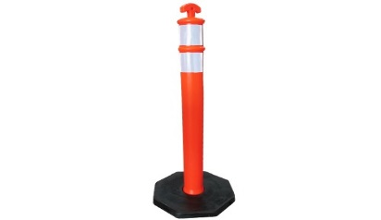
Cono de tráfico color naranja con una altura de 91cm. Moldeado por inyección de PVC grado Premium , flexible para absorver impactos. Debe cumplir con la especificación NCHRP-350. Con base cuadrada negra antideslizante. Debe incorporar el pigmento fluorescente en toda su masa, para que no se decolore prematuramente. El cono debe tener 2 collares reflectantes 3m serie 3840 de alta densidad, diamantada (ancho: la primera de 6” y la segunda de 4”) | 15
Maya perimetral. Usada en las construcciones para delimitar áreas de peligro. La maya debe ser presentada en rollo de 50m de largo y 1.1m de alto. | 15

Hora y fecha de la apertura:

  - Las ofertas deberán ser presentadas por los oferentes en sobre cerrado, en la oficina de Proveeduría ubicada en los altos del Hotel Talamanca, 100 metros al este de la entrada principal a Guápiles (ruta 32) 2da planta, salón este al fondo, antes de la hora y fecha señalada para tal efecto.
  - La apertura se realizará a las 9.00 am horas, del viernes 13 de marzo del 2020.

Presentación de ofertas y requisitos:
  - El oferente debe presentar original y una copia de la oferta.

  - Se le informa al oferente, que como requisito indispensable para que su oferta sea elegible, deberá cumplir con todo los requisitos y certificaciones solicitadas.
3.3 Adjunto a su oferta deberá presentar las siguientes Certificaciones: de que el oferente se encuentra al día en: pago de las cuotas obrero patronales de la Caja Costarricense de Seguro Social, Póliza del INS o en su defecto con los respectivos arreglos de pago al día, Certificación que se encuentre al día en Fodesaf, y en el pago de todo los impuestos municipales y nacionales.
  - Actualizar su registro de proveedor, si aún no lo ha realizado.
  - Declaraciones juradas: El oferente debe presentar una declaración jurada, que indique que no se encuentra, en ninguno de los casos de imposibilidad legal para contratar con la Administración, según se indica en el Capítulo VI, Articulo 65 del R.G.C.A, basado en la Ley de Contratación Administrativa de la República.

Clausula penal:

En caso de incumplimiento en el plazo de entrega, se impondrá una sanción de ¢5 (cinco colones) por cada ¢ 1000 (mil colones) adjudicados, por cada día natural de atraso.

4. Calificación:

La evaluación de la oferta tendrá una calificación máxima de 100%, desglosándose de la siguiente forma:

- Precio 100%
Precio 100% | Puntaje asignado | Variables
100 puntos al precio más bajo, las demás ofertas se valorarán con la siguiente fórmula: | PP: MPO  X 100  MOEA | PP: puntos asignados por precio.  MOP: monto de la oferta con menor precio.  MOEA: monto de la oferta económica en estudio.

Sin más que agregar se suscribe;

Licdo. Ronald Quirós Brenes
Sub-proveedor.
Municipalidad de Pococí.

cc.archivo.

